OZNAM
o konaní slávnostnej imatrikulácie študentov 1. ročníka bakalárskeho štúdia
v akademickom roku 2025/2026

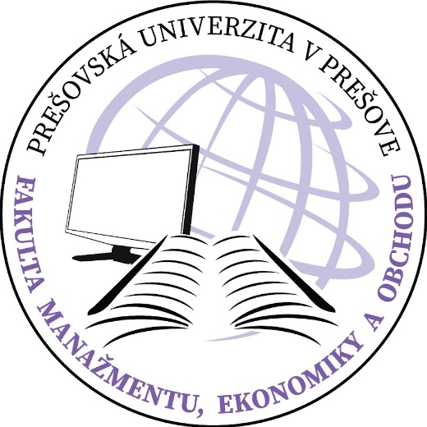

Milí členovia akademickej obce,
oznamujeme Vám, že
dňa 18. 11. 2025
o 10:00 hod. v aule Michala Bosáka M120
sa uskutoční slávnostná imatrikulácia študentov 1. ročníka bakalárskeho stupňa štúdia

Poznámky:
Nácvik imatrikulačného aktu sa začína o 9:00 hod.
Nácvik a účasť na imatrikulácii sú povinné!

Dress code: semi formal

